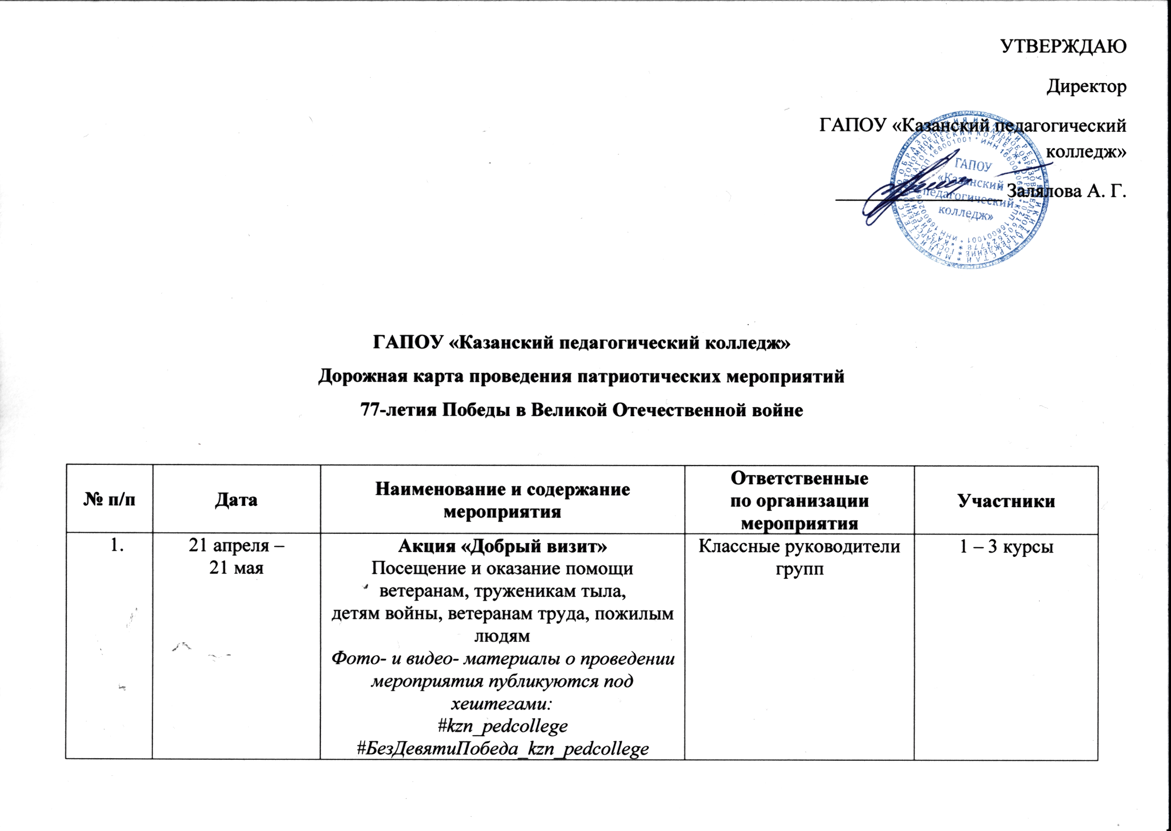
УТВЕРЖДАЮ
Директор
ГАПОУ «Казанский педагогический колледж»
_________________ Залялова А. Г.

ГАПОУ «Казанский педагогический колледж»
Дорожная карта проведения патриотических мероприятий
77-летия Победы в Великой Отечественной войне

№ п/п | Дата | Наименование и содержание мероприятия | Ответственные  по организации мероприятия | Участники
 | 21 апреля –  21 мая | Акция «Добрый визит»  Посещение и оказание помощи ветеранам, труженикам тыла,  детям войны, ветеранам труда, пожилым людям  Фото- и видео- материалы о проведении мероприятия публикуются под хештегами:  #kzn_pedcollege #БезДевятиПобеда_kzn_pedcollege #РВИО #РВИОвРТ | Классные руководители групп | 1 – 3 курсы
 | 28 апреля –  21 мая | Организация посещения музеев и экспозиций, посвящённых Великой Отечественной войне  Фото- и видео- материалы о проведении мероприятия публикуются под хештегами:  #kzn_pedcollege #БезДевятиПобеда_kzn_pedcollege #РВИО #РВИОвРТ | Классные руководители групп | 1 – 3 курсы
 | 28 апреля –  10 мая | Проект «Великая Отечественная война в лицах»  Группы публикуют в своих аккаунтах видеоистории о героях Великой Отечественной Войны  Фото- и видео- материалы о проведении мероприятия публикуются под хештегами:  #kzn_pedcollege #БезДевятиПобеда_kzn_pedcollege #РВИО #РВИОвРТ | Классные руководители групп | 1 – 3 курсы
 | 3 мая – 16 мая | Медиа-час «О большой войне»  Просмотр группами документальных и художественных фильмов  о Великой Отечественной войне  Фото- и видео- материалы о проведении мероприятия публикуются под хештегами:  #kzn_pedcollege #БезДевятиПобеда_kzn_pedcollege #РВИО #РВИОвРТ | Заместитель директора по воспитательной работе, педагог-организатор, педагог доп. образования, студенческий совет | 1 – 3 курсы
 | 28 апреля –  12 мая | Творческий online-марафон  «Живи и помни»  Студенты выбирают один или более одного трека и готовят по ним материалы (видеоролики, сочинения, эссе, авторские произведения, театрализованные постановки, песни, танцы):  - Трек «Боевой карандаш» (литературное творчество) - произведения о Великой Отечественной Войне  (поэзия или проза/ декламация или авторское сочинение);  - Трек "Музыка и строить, и жить помогает!" (музыкальное творчество) - вокальное и инструментальное исполнение песен Великой Отечественной войны;  - Трек "Репортажный рисунок" (изобразительное искусство) – плакаты, рисунки, буклеты, иллюстрации, открытки и прочее на тему о Великой Отечественной войне;  - Трек "Сила танца" (хореографическое и театральное творчество) - хореография под музыку военных лет/ театральная постановка на тему Великой Отечественной войны;  Материалы публикуются в аккаунтах групп под хештегом:  #ЖИВИиПОМНИ_kzn_pedcollege  Далее жюри конкурса оценивает работы.  В состав жюри входит администрация колледжа и руководители студенческого совета "ПедПлюс".  Жюри конкурса имеет право присваивать специальные призы.  Фото- и видео- материалы о проведении мероприятия публикуются под хештегами:  #kzn_pedcollege #БезДевятиПобеда_kzn_pedcollege #РВИО #РВИОвРТ | Заместитель директора по воспитательной работе, педагог-организатор, педагог доп. образования, студенческий совет | 1 – 3 курсы
 | 28 апреля –  12 мая | Online проект-конкурс «Альбом памяти» по сохранению исторической памяти о Великой Отечественной войне  Группы публикуют в своих аккаунтах Альбомы памяти под хештегом:  #АльбомПамяти_kzn_pedcollege  С правилами Online проект-конкурса вы сможете ознакомиться в Положении.  Фото- и видео- материалы о проведении мероприятия публикуются под хештегами:  #kzn_pedcollege #БезДевятиПобеда_kzn_pedcollege #РВИО #РВИОвРТ | Классные руководители, заместитель директора по воспитательной работе, педагог-организатор, педагог доп. образования, студенческий совет | 1 – 3 курсы
 | 28 апреля –  6 мая | Классный час  «История возникновения Георгиевской ленточки, как символа Победы в Великой Отечественной войне»  Мастер-класс по изготовлению дизайнерской Георгиевской ленточки Дизайнерские георгиевские ленточки студенты могут подарить пожилым людям и детям.  Оповещение о старте Всероссийской акции «Георгиевская ленточка»  Фото- и видео- материалы о проведении мероприятия публикуются под хештегами:  #kzn_pedcollege #БезДевятиПобеда_kzn_pedcollege #РВИО #РВИОвРТ | Классные руководители | 1 – 3 курсы
 | 3 мая | Спартакиада по военно-прикладным видам спорта среди молодежи  г. Казани «Равнение на Победу»  Фото- и видео- материалы о проведении мероприятия публикуются под хештегами:  #kzn_pedcollege #БезДевятиПобеда_kzn_pedcollege #РВИО #РВИОвРТ | Специалист по ГО и ЧС, ПЦК физического воспитания | Студенты групп специальности «Физическая культура»
 | 5 мая | Конкурс строевой песни  Группы выбирают песни военных лет либо патриотического характера на русском или татарском языках.  Название песни необходимо предварительно согласовать в беседе старост.  Фото- и видео- материалы о проведении мероприятия публикуются под хештегами:  #kzn_pedcollege #БезДевятиПобеда_kzn_pedcollege #РВИО #РВИОвРТ | Классные руководители | 1 – 2 курсы
 | 5 мая  10:00 | - Ежегодная республиканская акция «Вальс Победы»  - Республиканский флешмоб  «День Победы»  Фото- и видео- материалы о проведении мероприятия публикуются под хештегами:  #kzn_pedcollege #БезДевятиПобеда_kzn_pedcollege #РВИО #РВИОвРТ | Заместитель директора по воспитательной работе, педагог-организатор, педагог доп. образования, студенческий совет | 1 – 3 курсы
 | 6 мая | - Торжественный митинг-концерт в честь празднования 77-летней годовщины Победы в Великой Отечественной войне  (1-2 курсы)  - Акция «Бессмертный полк»  (3 курсы)  Фото- и видео- материалы о проведении мероприятия публикуются под хештегами:  #kzn_pedcollege #БезДевятиПобеда_kzn_pedcollege #РВИО #РВИОвРТ | Классные руководители, заместитель директора по воспитательной работе, педагог-организатор, педагог доп. образования, студенческий совет | 1 – 3 курсы
 | 6 мая | Акция «Праздник двора»  Праздничная концертная программа для жителей микрорайона «Танкодром»  Фото- и видео- материалы о проведении мероприятия публикуются под хештегами:  #kzn_pedcollege #БезДевятиПобеда_kzn_pedcollege #РВИО #РВИОвРТ | Воспитатели общежития, студенческий совет общежития | Студенты общежития, жители микрорайона «Танкодром»
 | 9 мая | Всероссийская акция  «Бессмертный полк»  Фото- и видео- материалы о проведении мероприятия публикуются под хештегами:  #kzn_pedcollege #БезДевятиПобеда_kzn_pedcollege #РВИО #РВИОвРТ | Классные руководители, заместитель директора по воспитательной работе, педагог-организатор, педагог доп. образования, студенческий совет | 1 – 3 курсы
 | 11-16 мая | Всероссийская акция «Сад памяти»  Фото- и видео- материалы о проведении мероприятия публикуются под хештегами:  #kzn_pedcollege #БезДевятиПобеда_kzn_pedcollege #РВИО #РВИОвРТ | Классные руководители | 1 – 3 курсы
 | 16 мая | Творческий вечер памяти в рамках проекта «Стихи на табуретке»  Фото- и видео- материалы о проведении мероприятия публикуются под хештегами:  #kzn_pedcollege #БезДевятиПобеда_kzn_pedcollege #РВИО #РВИОвРТ | заместитель директора по воспитательной работе, педагог-организатор, педагог доп. образования, студенческий совет | 1 – 3 курсы

